보도 자료 Sulz am Neckar, 2018년 3월

회전 방지 스프링

KIPP사의 최적화된 슬롯 프로파일용 클램핑 스톱

HEINRICH KIPP WERK사는 슬롯 프로파일용 클램핑 스톱을 선보입니다. 스프링이 장착된 나사 볼트는 불필요한 회전을 방지하고 스톱이 더 쉽게 움직일 수 있도록 합니다. M6 나사산이 있는 유동적인 포지셔닝 유닛은 다양한 용도에 적합합니다.

클램핑 스톱은 조립 기술, 컨베이어 기술, 설비 및 기계 장치 제작 시 공작물을 배치하기 위해 사용됩니다. HEINRICH KIPP WERK사는 최초로 내부 스프링이 있는 버전을 제공합니다.별 모양 그립을 돌리기만 하면 스톱이 고정됩니다. 스톱을 느슨하게 풀면 T-슬롯 너트가 상승하여 스톱이 회전하지 않고도 재조정할 수 있습니다. 스프링식 나사 볼트는 매우 쉽게 움직이며 효율적인 작업을 보장합니다.

새로운 KIPP 클램핑 스톱은 수나사가 있는 플라스틱 별 모양 그립, 실린더형 알루미늄 본체 및 다양한 T-슬롯 너트를 사용할 수 있게 하는 M6 나사 볼트로 구성됩니다. 클램핑 스톱은 DIN 650에 따른 타입 B, 타입 I 및 T- 슬롯 등 다양한 프로필 시스템에 적합합니다. 이외에도 KIPP 제품에는 액세서리로 다양한 T-슬롯 너트가 있습니다.

공백 포함 글자수:
헤드 라인: 27자
프리 헤드: 9자
텍스트: 559자
총: 595자

HEINRICH KIPP WERK KG
슈테파니 베크(Stefanie Beck), 마케팅
Heubergstraße 2
72172 Sulz am Neckar

전화: +49 7454 793-30
E-Mail: s.beck@kipp.com

자세한 정보 및 언론 보도용 사진
www.kipp.com 참조, 지역: 독일, 섹션: 뉴스/보도

사진

KIPP사의 최적화된 슬롯 프로파일용 클램핑 스톱  사진: KIPP  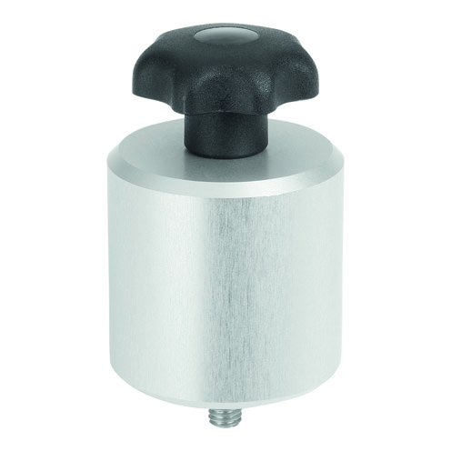 | 이미지 파일:  KIPP_Klemmanschlag_Nutprofile_K1214_300dpi.jpg

KIPP사의 최적화된 슬롯 프로파일용 클램핑 스톱 별 모양 그립을 돌리기만 하면 스톱이 고정됩니다.  사진: KIPP  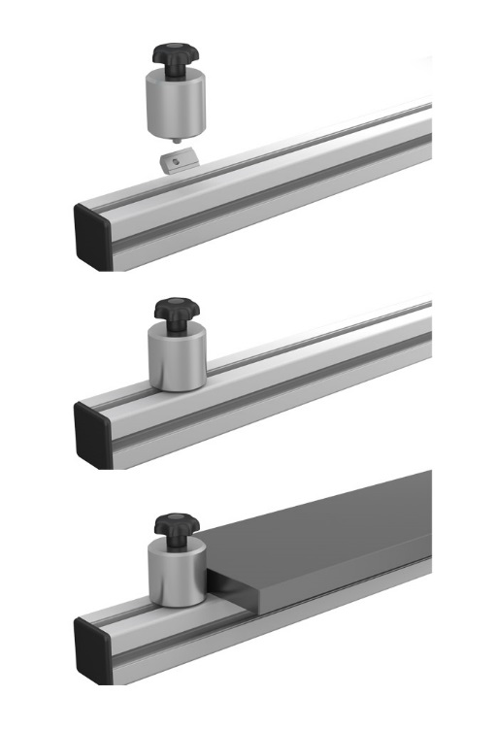 |  |  | 이미지 파일:  KIPP_Klemmanschlag_Nutprofile_K1214_Anwendung.jpg

이미지 저작권: 전문 매체에 라이센스 및 무료 공개 승인.
레퍼런스 목록 및 증거 포함

